Resolución del Pleno del Instituto de Transparencia, Acceso a la Información Pública y Protección de Datos Personales del Estado de México y Municipios, con domicilio en Metepec, Estado de México, de fecha diez de agosto de dos mil veintidós.

VISTOS los expedientes formados con motivo de los Recursos de Revisión 05257/INFOEM/IP/RR/2022, 05258/INFOEM/IP/RR/2022, 05259/INFOEM/IP/RR/2022 y 05260/INFOEM/IP/RR/2022, promovido por un particular de manera anónima, a quien en lo sucesivo se le denominará EL RECURRENTE, en contra de la respuesta del Ayuntamiento de Tezoyuca, en lo subsecuente se le denominará EL SUJETO OBLIGADO, se procede a dictar la presente resolución con base en lo siguiente:

ANTECEDENTES

I. De la Solicitud de Información
En fecha ocho de marzo de marzo de dos mil veintidós, EL RECURRENTE presentó a través del Sistema de Acceso a la Información Mexiquense, en lo subsecuente EL SAIMEX, ante EL SUJETO OBLIGADO, las Solicitudes de Acceso a la Información Pública, mediante de los cuales requirió, lo siguiente:

Folio | Solicitud
00036/TEZOYUCA/IP/2022 | “Solicito el curriculum vitae, cedula y titulo del contralor municipal” (Sic)
00037/TEZOYUCA/IP/2022 | “Solicito el Titulo y Cedula de la tesorera municipal.” (Sic)
00039/TEZOYUCA/IP/2022 | “Solicito el Curriculum Vitae, Titulo y Cedula del Titular de la (UIPPE)” (Sic)
00040/TEZOYUCA/IP/2022 | “Solicito Curriculum Vitae, Titulo y Cedula del Director de Proteccion Civil y Bomberos” (Sic)

MODALIDAD DE ENTREGA: Vía Sistema de Acceso a la Información Mexiquense (SAIMEX).

II. Respuesta del Sujeto Obligado
En fecha treinta de marzo de dos mil veintidós, EL SUJETO OBLIGADO dio respuesta a las solicitudes de información en los siguientes términos:

Folio de la solicitud 00036/TEZOYUCA/IP/2022 relativo al Recurso de Revisión 05257/INFOEM/IP/RR/2022:

“Suscribe Lic. Maria Concepción Cruz Villafaña en mi carácter de Coordinadora de Transparencia del H. Ayuntamiento de Tezoyuca, Estado de México, le informo que su solicitud fue atendida debidamente y se le da contestación en un archivo PDF. sin mas por el momento me despido de usted deseándole un excelente día, estamos para servirle.” (Sic)

EL SUJETO OBLIGADO acompaño la respuesta con el archivo electrónico denominado “Solicitud contralor30032022.pdf”, donde se advierte del Contralor contiene la ficha curricular y la constancia que acredita que cubrió hasta el decimo semestre de la carrera de licenciado en contabilidad, así mismo, se adjuntó el Acta de la Segunda Sesión Extraordinaria del Comité de Transparencia del Municipio de Tezoyuca, donde se aprueba la versión pública de la información de carácter confidencial.

Folio de la solicitud 00037/TEZOYUCA/IP/2022 relativo al Recurso de Revisión 05258/INFOEM/IP/RR/2022:

“suscribe Lic. Maria Concepción Cruz Villafaña, Coordinadora de Transparencia del H. Ayuntamiento de Tezoyuca, Estado de México, le informo que su solicitud fue atendida y al mismo tiempo le informo que se le da contestacion en un archivo adjunto en formato PDF, sin mas por el momento me despido de usted quedando a sus ordenes, que tenga un excelente día.” (Sic)

EL SUJETO OBLIGADO acompaño la respuesta con el archivo electrónico denominado “Solicitud Tesorera30032022.pdf”, cuyo contenido se advierte el acta de Titulación de la Tesorera, así como, el Acta de la Segunda Sesión Extraordinaria del Comité de Transparencia del Municipio de Tezoyuca, donde se aprueba la versión pública de la información de carácter confidencial.

Folio de la solicitud 00039/TEZOYUCA/IP/2022 relativo al Recurso de Revisión 05259/INFOEM/IP/RR/2022:

“Suscribe Lic. Maria Concepción Cruz Villafaña en mi carácter de Coordinadora de Transparencia del H. Ayuntamiento de Tezoyuca, Estado de México, le informo que su solicitud fue atendida y al mismo tiempo doy contestación a la misma, en un archivo PDF. sin mas por el momento me despido de usted quedando a sus ordenes. Linda tarde.” (Sic)

EL SUJETO OBLIGADO acompaño la respuesta con el archivo electrónico “Solicitud UIPPE 30032022.pdf”, que contiene la ficha curricular y Título Profesional del Titular de la UIPEE, así mismo, se adjuntó el Acta de la Segunda Sesión Extraordinaria del Comité de Transparencia del Municipio de Tezoyuca, donde se aprueba la versión pública de la información de carácter confidencial.

Folio de la solicitud 00040/TEZOYUCA/IP/2022 relativo al Recurso de Revisión 05260/INFOEM/IP/RR/2022:

“Suscribe Lic. Maria Concepción Cruz Villafaña en mi Carácter de Coordinadora de Transparencia del H. Ayuntamiento de Tezoyuca, Estado de México, le informo que su solicitud fue debidamente atendida y al mismo tiempo se le da contestación en un archivo adjunto un PDF. Sin mas por el momento me despido de usted quedando a sus ordenes, linda tarde.” (Sic)

EL SUJETO OBLIGADO acompaño la respuesta con el archivo electrónico denominado “Solicitud Proteccion Civil 30032022.pdf”, que contiene la ficha curricular, Título Profesional, y Cédula Profesional del Titular de la Dirección de Salud, Protección Civil y Bomberos, así mismo, se adjuntó el Acta de la Segunda Sesión Extraordinaria del Comte de Transparencia del Municipio de Tezoyuca, donde se aprueba la versión pública de la información de carácter confidencial.

III. Del Recurso de Revisión
Inconforme por las respuestas proporcionadas por el SUJETO OBLIGADO, treinta de marzo de dos mil veintidós, se interpuso los Recursos de Revisión materia de los presentes estudios, los cuales fueron registrados en EL SAIMEX y se les asignaron los números de expedientes anotados al rubro, en el que señaló el particular, los siguientes agravios:

05257/INFOEM/IP/RR/2022, 05258/INFOEM/IP/RR/2022, 05259/INFOEM/IP/RR/2022 y 05260/INFOEM/IP/RR/2022:

- Acto impugnado:

“EL SUJETO OBLIGADO NO ENTREGA LO SOLICITADO EN LA SOLICITUD QUE HAGO AL MUNICIPIO DE TEZOYUCA ATRAVES DE LA UNIDAD SAIMEX Y ENTREGA LO QUE SELE ANTOJA AL SUJETO OBLIGADO." (Sic)

- Razones o motivos de inconformidad:

“PORQUE EL SUJETO OBLIGADO ENTREGA LO QUE SE LE ANTOJA Y NO LO SOLICITADO”

IV. Del turno del Recurso de Revisión
El treinta de marzo de dos mil veintidós, los Recursos de que se tratan se enviaron electrónicamente al Instituto de Transparencia, Acceso a la Información Pública y Protección de Datos Personales del Estado de México y Municipios y con fundamento en el artículo 185, fracción I de la Ley de Transparencia y Acceso a la Información Pública del Estado de México y Municipios, se turnaron a través del SAIMEX, así: el Recurso de Revisión 05257/INFOEM/IP/RR/2022 a la Comisionada Sharon Cristina Morales Martínez y el Recurso de Revisión 05258/INFOEM/IP/RR/2022 a la Comisionada María Del Rosario Mejía Ayala, el asunto 05259/INFOEM/IP/RR/2022 a la Comisionada Guadalupe Ramiréz Peña y el Recurso de Revisión 05260/INFOEM/IP/RR/2022 al Comisionado Presidente José Martínez Vilchis a efecto de decretar su admisión o desechamiento.

a) Admisión del Recurso de Revisión
De las constancias del expediente electrónico del SAIMEX, se advierte que en fechas uno, cuatro y cinco de abril de dos mil veintidós, se acordaron las admisiones a trámite de los recursos de revisión que nos ocupan; así como la integración de los expedientes respectivos, mismos que se pusieron a disposición de las partes, para que en un plazo máximo de siete días hábiles conforme a lo dispuesto por el artículo 185 de la Ley de Transparencia y Acceso a la Información Pública del Estado de México y Municipios, manifestaran lo que a su derecho conviniera, a efecto de presentar pruebas y alegatos; así como, para que EL SUJETO OBLIGADO rindiera los correspondientes Informes Justificados.

b) Acumulación de los Recursos de Revisión
Por economía procesal y con la finalidad de evitar resoluciones contradictorias, en la Décima Cuarta Sesión Ordinaria de fecha veinte de abril de dos mil veintidós, el Pleno de este Instituto determinó acumular los Recursos de Revisión 05257/INFOEM/IP/RR/2022, 05258/INFOEM/IP/RR/2022, 05259/INFOEM/IP/RR/2022 y 05260/INFOEM/IP/RR/2022.

c) Informe Justificado
En cumplimiento a lo anterior, de las constancias de los expedientes electrónicos que obra en el SAIMEX, de los Recursos materia del presente estudio, se advierte que EL SUJETO OBLIGADO presento sus respectivos Informes Justificados en fechas dieciocho de abril de dos mil veintidós, tal y como se advierte a continuación:

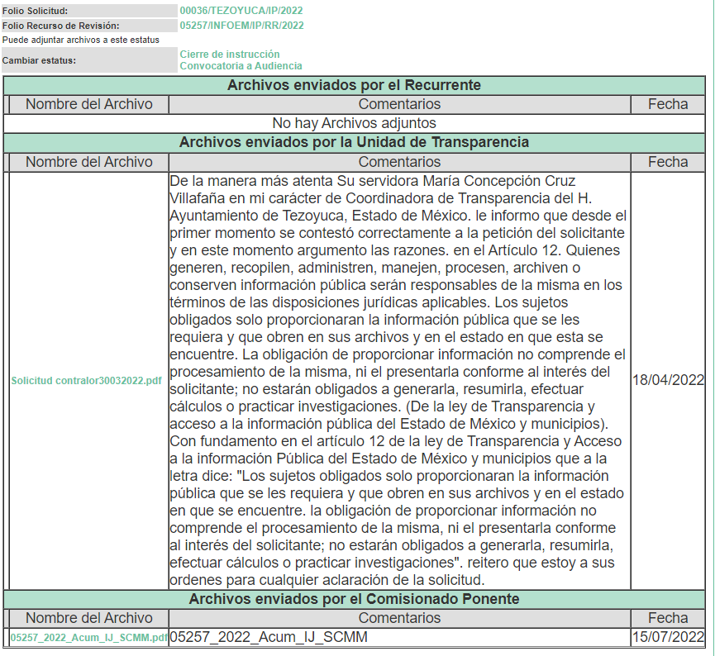

Informe Justificado del Recurso de Revisión 05257/INFOEM/IP/RR/2022, que se puso a la vista del particular en fecha quince de julio de dos mil veintidós, en el cual se adjunta de nueva cuenta la respuesta que contiene la ficha curricular, la constancia que acredita que cubrió hasta el décimo semestre de la carrera de licenciado en contabilidad, del Contralor Municipal.

Así mismo, para los Informes Justificados de los Recursos de Revisión 05258/INFOEM/IP/RR/2022 no se puso a la vista del particular ya que este Órgano Garante advierte que se trata de un Informe Justificado de un Recurso de Revisión diverso al presente; por lo que, no forma parte de las actuaciones de este asunto, así mismo, con el fin de privilegiar la protección de la información que se encuentra en el diverso informe justificado y no causar una afectación a un tercero; y 05259/INFOEM/IP/RR/2022 y 05260/INFOEM/IP/RR/2022 no se puso a la vista del particular ya que contiene información confidencial sin ningún tipo de clasificación, tal y como se advierte en las siguientes imágenes:

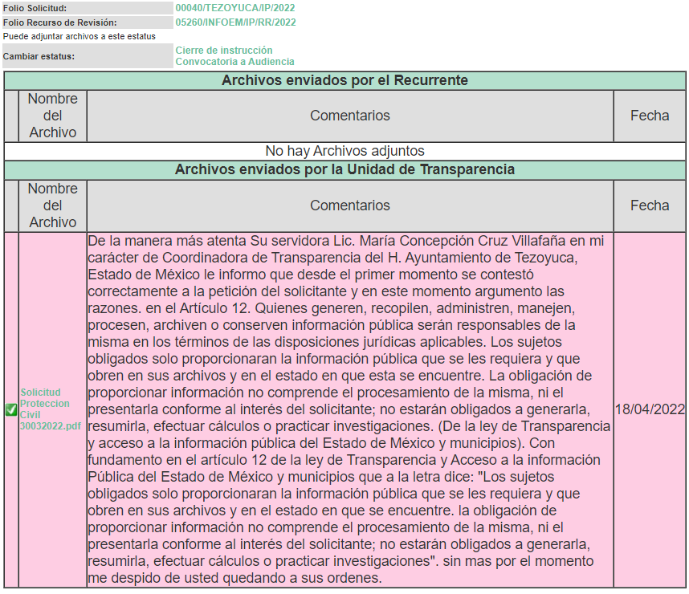
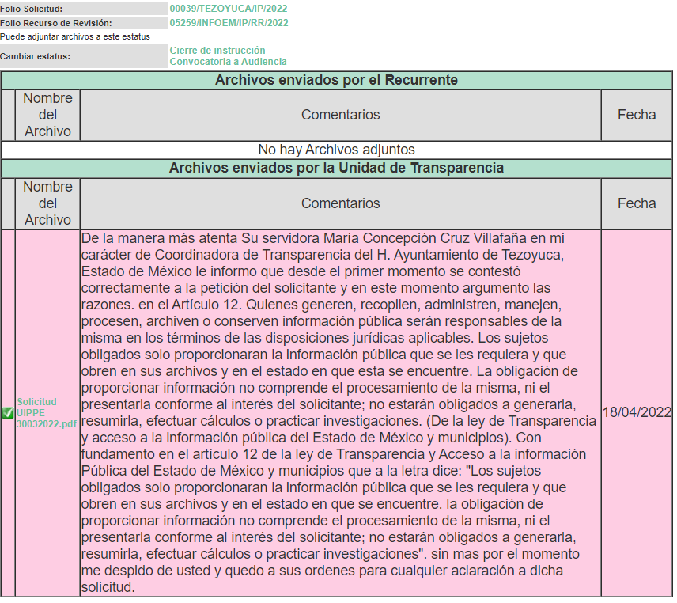
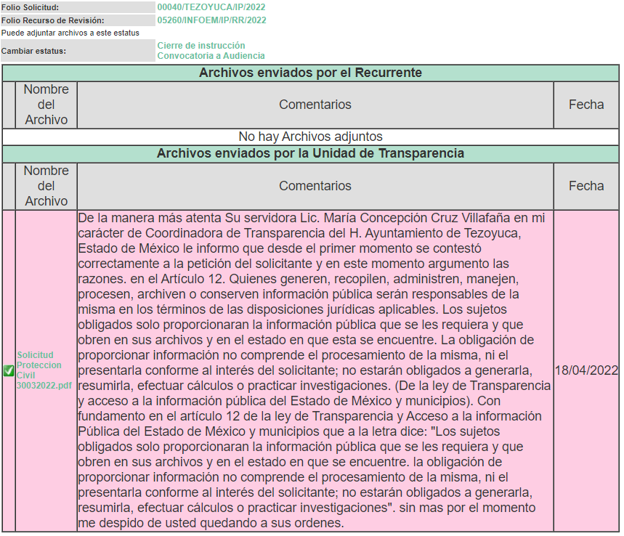
e) Manifestaciones del Recurrente.
De las constancias que obran en el expediente electrónico del Sistema de Acceso a la Información Mexiquense (SAIMEX), se advierte que el particular no realizó sus manifestaciones conforme a derecho le correspondían.

f) Ampliación del plazo para resolver el Recurso de Revisión
El once de julio de dos mil veintidós, se acordó ampliar por un periodo de quince días hábiles, el plazo para resolver el Recurso de Revisión que nos ocupa; acto que fue notificado a las partes, mediante el Sistema de Acceso a la Información Mexiquense (SAIMEX).

Este Organismo Garante no pasa por alto justificar, que el plazo para emitir resolución en el presente asunto encuentra justificación en el alto número de recursos de revisión recibidos dentro del primer semestre del año dos mil veintidós, que, en comparación con los recibidos el año pasado dentro del mismo periodo, se ha incrementado aproximadamente un 400%, circunstancia atípica que ha rebasado las capacidades técnicas y humanas del personal encargado de la proyección de las resoluciones a dichos medios de impugnación.

Por ello, es menester precisar que si bien se ha excedido el plazo para resolver el presente medio de impugnación, de conformidad con la ley de la materia, el plazo para emitir resolución se encuentra justificado en los elementos para medir su razonabilidad de asuntos conforme a los parámetros establecidos por diversos órganos jurisdiccionales federales, aplicables también en procedimientos análogos, como el que nos ocupa.

Así, en términos de lo que establecen los artículos 8.1 y 25 de la Convención Americana sobre Derechos Humanos, los recursos deben ser sencillos y resolverse en el menor tiempo posible, tomando en consideración la dilación total del procedimiento; esto es, en un plazo razonable.

En ese sentido, el legislador fijó los términos procesales en las leyes, de manera general, sin que pudiera prever la variada gama de casos que son resueltos por los órganos jurisdiccionales o cuasi jurisdiccionales, tanto por la complejidad de los hechos, como por el número de casos que conocen.

Por ello, excepcionalmente, si un asunto es resuelto con posterioridad a los plazos señalados por la norma debe analizarse la razonabilidad del tiempo necesario para su resolución, atentos a los siguientes criterios:

a) Complejidad del asunto: La complejidad de la prueba, la pluralidad de sujetos procesales, el tiempo transcurrido, las características y contexto del recurso.

b) Actividad Procesal del interesado: Acciones u omisiones del interesado.

c) Conducta de la Autoridad: Las Acciones u omisiones realizadas en el procedimiento. Así como si la autoridad actuó con la debida diligencia.
d) La afectación generada en la situación jurídica de la persona involucrada en el proceso: Violación a sus derechos humanos.

De modo que, cuando se trate de un asunto excepcional, por alguna o todas las características mencionadas o bien, cuando el ingreso de asuntos al órgano jurisdiccional o cuasi jurisdiccional respectivo supere notoriamente al que podría considerarse normal, debe concluirse que es una excluyente de responsabilidad en relación con la actuación del funcionario, como ha acontecido en el caso que nos ocupa.

Argumento que encuentra sustento en la jurisprudencia P./J. 32/92 emitida por el Pleno de la Suprema Corte de Justicia de la Nación de rubro “TÉRMINOS PROCESALES. PARA DETERMINAR SI UN FUNCIONARIO JUDICIAL ACTUÓ INDEBIDAMENTE POR NO RESPETARLOS SE DEBE ATENDER AL PRESUPUESTO QUE CONSIDERÓ EL LEGISLADOR AL FIJARLOS Y LAS CARACTERÍSTICAS DEL CASO.”, visible en la Gaceta del Seminario Judicial de la Federación con el registro digital 205635.
Razones por las cuales cabe concluir que, la resolución al recurso de revisión se solventa hasta esta fecha, debido a que existe una excesiva carga de trabajo en desproporción a la capacidad de los recursos materiales y humanos con que cuenta este Instituto para atender la enorme demanda de usuarios que acuden para que se les garantice su Derecho de acceso a la información Pública y Protección de Datos Personales, aunado a la complejidad de los hechos a los que se refieren, así como al volumen del expediente, la extensión de los escritos y pruebas aportadas y desahogadas por las partes; lo que impide la tramitación de los recursos dentro de los términos legales previamente establecidos por la Ley, por tratarse de causas de fuerza mayor.

Al respecto, también son de considerar los criterios sostenidos por el Cuarto Tribunal Colegiado en Materia Administrativa del Primer Circuito, cuyos rubros y datos de identificación son los siguientes:

“PLAZO RAZONABLE PARA RESOLVER. DIMENSIÓN Y EFECTOS DE ESTE CONCEPTO CUANDO SE ADUCE EXCESIVA CARGA DE TRABAJO.” consultable en el Seminario Judicial de la Federación y su gaceta, con el registro digital 2002351.

“PLAZO RAZONABLE PARA RESOLVER. CONCEPTO Y ELEMENTOS QUE LO INTEGRAN A LA LUZ DEL DERECHO INTERNACIONAL DE LOS DERECHOS HUMANOS.”, visible en el Seminario Judicial de la Federación y su gaceta, con el registro digital 2002350.

Por ello, este organismo garante comprometido con la tutela de los derechos humanos confiados, señala que este exceso del plazo legal para resolver el presente asunto, resulta de carácter excepcional.

g) Cierre de Instrucción
Una vez analizado el estado procesal que guarda el expediente, en fecha cuatro de agosto de dos mil veintidós, se acordaron los cierres de instrucción de los Recursos de Revisión, así como la remisión de este a efecto de ser resuelto, de conformidad con lo establecido en el artículo 185 fracciones VI y VIII de la Ley de Transparencia y Acceso a la Información Pública del Estado de México y Municipios.

CONSIDERANDO

- Competencia.
Este Instituto de Transparencia, Acceso a la Información Pública y Protección de Datos Personales del Estado de México y Municipios, es competente para conocer y resolver el presente Recurso de Revisión, conforme a lo dispuesto en los artículos 6, Apartado A de la Constitución Política de los Estados Unidos Mexicanos; 5, párrafos trigésimo, trigésimo primero y trigésimo segundo, fracciones IV y V de la Constitución Política del Estado Libre y Soberano de México; 2 fracción II, 13, 29, 36, fracciones I y II, 176, 178, 179, 181 párrafo tercero y 185 de la Ley de Transparencia y Acceso a la Información Pública del Estado de México y Municipios; y 9, fracciones I y XXIV y 11 del Reglamento Interior del Instituto de Transparencia, Acceso a la Información Pública y Protección de Datos Personales del Estado de México y Municipios.

SEGUNDO. Interés.
El Recurso de Revisión fue interpuesto por parte legítima, en atención a que se presentó por EL RECURRENTE, quien es la misma persona que formuló la solicitud de acceso a la Información Pública al SUJETO OBLIGADO, en razón de que las claves de acceso al Sistema de Acceso a la Información Mexiquense (SAIMEX) son personales e irrepetibles a lo cual se tiene certeza que se trata del mismo particular.

TERCERO. Justificación de la Acumulación de los Recursos.
De las constancias que obran en los expedientes acumulados, se advierte que en los recursos de revisión 05257/INFOEM/IP/RR/2022, 05258/INFOEM/IP/RR/2022, 05259/INFOEM/IP/RR/2022 y 05260/INFOEM/IP/RR/2022, fueron presentados por el mismo RECURRENTE respecto de los actos u omisiones del mismo SUJETO OBLIGADO, razón por la cual, resulta conveniente su trámite de forma unificada para homogéneamente resolver y evitar la emisión de resoluciones contradictorias, derivado de ello este Órgano Garante realizó la acumulación respectiva, de conformidad con lo dispuesto en el artículo 18, del Código de Procedimientos Administrativos del Estado de México, de aplicación supletoria en términos del artículo 195 de la Ley de Transparencia y Acceso a la Información Pública del Estado de México y Municipios en vigor, que a la letra señalan:

“Código de Procedimientos Administrativos del Estado de México

“Artículo 18.- La autoridad administrativa o el Tribunal acordarán la acumulación de los expedientes del procedimiento y proceso administrativo que ante ellos se sigan, de oficio o a petición de parte, cuando las partes o los actos administrativos sean iguales, se trate de actos conexos o resulte conveniente el trámite unificado de los asuntos, para evitar la emisión de resoluciones contradictorias. La misma regla se aplicará, en lo conducente, para la separación de los expedientes.”

Ley de Transparencia y Acceso a la Información Pública del Estado de México y Municipios
“Artículo 195. En la tramitación del recurso de revisión se aplicarán supletoriamente las disposiciones contenidas en el Código de Procedimientos Administrativos del Estado de México.”
(Énfasis añadido)

De lo dispuesto en los numerales citados en el párrafo que antecede, dicha acumulación procede cuando:

- El solicitante y la información referida sean las mismas;
- Las partes o los actos impugnados sean iguales;
- Cuando se trate del mismo solicitante, el mismo Sujeto Obligado, y
- Aun tratándose de solicitudes diversas, resulte conveniente la resolución unificada de los asuntos.

Conforme a lo anterior, los recursos de revisión que nos ocupan fueron interpuestos por el mismo RECURRENTE ante el mismo SUJETO OBLIGADO, por lo que, resulta conveniente la resolución conjunta por economía procesal y con el fin de no emitir resoluciones contradictorias entre sí, en caso de resolverlos en forma separada por Ponentes diferentes.

CUARTO. Oportunidad.
El Recurso de Revisión fue interpuesto dentro del plazo de quince días hábiles, contados a partir del día siguiente al que EL RECURRENTE tuvo conocimiento de la respuesta impugnada; tal y como, lo prevé el artículo 178 de la Ley de Transparencia y Acceso a la Información Pública del Estado de México y Municipios, que establece:

“Artículo 178. El solicitante podrá interponer, por sí mismo o a través de su representante, de manera directa o por medios electrónicos, Recurso de Revisión ante el Instituto o ante la Unidad de Transparencia que haya conocido de la solicitud dentro de los quince días hábiles, siguientes a la fecha de la notificación de la respuesta.

A falta de respuesta del sujeto obligado, dentro de los plazos establecidos en esta Ley, a una solicitud de acceso a la Información Pública, el recurso podrá ser interpuesto en cualquier momento, acompañado con el documento que pruebe la fecha en que presentó la solicitud.

En el caso de que se interponga ante la Unidad de Transparencia, ésta deberá remitir el Recurso de Revisión al Instituto a más tardar al día siguiente de haberlo recibido.”

En esa tesitura, atendiendo a que EL SUJETO OBLIGADO notificó las respuesta a las solicitudes de acceso a la Información Pública, el día treinta de marzo de dos mil veintidós; así, el plazo de quince días hábiles que el artículo 178 de la Ley de la materia otorga al RECURRENTE para presentar el respectivo Recurso de Revisión, transcurrió del treinta y uno de marzo al veintiséis de abril de dos mil veintidós, sin contemplar en el cómputo los días veintiséis y veintisiete de marzo, así como, dos, tres, nueve, once, dieciséis, diecisiete, veintitrés y veinticuatro de abril de dos mil veintidós; por corresponder a sábados y domingos, considerados como días inhábiles, en términos del artículo 3, fracción X de la Ley de Transparencia y Acceso a la Información Pública del Estado de México y Municipios; así como, los días veintiuno de marzo y once, doce, trece, catorce y quince de abril de dos mil veintidós, por ser considerados como días inhábiles por suspensión de labores en términos del Calendario Oficial en Materia de Transparencia, Acceso a la Información Pública y Protección de Datos Personales del Estado de México y Municipios, así como de labores del Instituto para el año dos mil veintidós y enero de dos mil veintitrés, publicado en el Periódico Oficial “Gaceta del Gobierno”, el veintidós de diciembre de dos mil veintiuno.

En ese tenor, se advierte que EL RECURRENTE presentó los medios de impugnación en comento, el mismo día en que se le notificaron las respuestas impugnadas; no obstante lo anterior, ello no implica que su interposición sea extemporánea, es decir, fuera del plazo señalado para tales efectos, en razón de que el artículo 178, de la Ley de Transparencia y Acceso a la Información Pública del Estado de México y Municipios, establece que el Recurso de Revisión se promueve dentro de los quince días hábiles siguientes en que EL RECURRENTE tenga conocimiento de la respuesta impugnada, no limita a los particulares para que lo puedan presentar el mismo día en que le sea notificada dicha respuesta.

En apoyo a lo anterior, resulta aplicable por analogía la Jurisprudencia número 1a./J. 41/2015 (10a.), Décima Época, sustentada por la Primera Sala de la Suprema Corte de Justicia de la Nación, visible en la página 569, libro 19, tomo I, del Semanario Judicial de la Federación y su de la Gaceta de junio de 2015, cuyo rubro y texto esgrimen:

“RECURSO DE RECLAMACIÓN. SU INTERPOSICIÓN NO ES EXTEMPORÁNEA SI SE REALIZA ANTES DE QUE INICIE EL PLAZO PARA HACERLO. Conforme al artículo 104, párrafo segundo, de la Ley de Amparo, el recurso de reclamación podrá interponerse por cualquiera de las partes, por escrito, dentro del término de tres días siguientes al en que surta efectos la notificación de la resolución impugnada. Ahora bien, dicho numeral sólo refiere que el aludido medio de defensa no puede hacerse valer después de tres días, por tanto, no impide que el escrito correspondiente se presente antes de iniciado ese término. De ahí que si dicho recurso se interpone antes de que inicie el plazo para hacerlo, su presentación no es extemporánea.

Dicha tesis establece que si bien, los artículos contemplan un plazo, este debe ser entendido en el sentido de que la presentación del recurso no debe hacerse después de la cantidad de días contemplados, pero no debe limit0arse la presentación si esta se hace antes de que comiencen a contar los días indicados en la ley.

Por ello, al haber interpuesto el recurso materia de este análisis el mismo día de la notificación de la respuesta del SUJETO OBLIGADO debe considerarse en tiempo.

QUINTO. Procedibilidad.
Este Órgano Garante considera importante precisar que conforme al artículo 180, fracción II, último párrafo de la Ley de Transparencia y Acceso a la Información Pública del Estado de México y Municipios, que prevé cuando las solicitudes se presenten de manera electrónica no es requisito indispensable el proporcionar el nombre, tal como se muestra a continuación:

“Artículo 180. El Recurso de Revisión contendrá:
…
II. El nombre del solicitante que recurre o de su representante y, en su caso, …
En caso de que el recurso se interponga de manera electrónica no será indispensable que contengan los requisitos establecidos en las fracciones II, IV, VII y VIII.”
(Énfasis añadido)

Por lo que, derivado que el Recurso de Revisión materia del presente asunto, se interpuso de manera electrónica, no es necesario que contenga determinados requisitos, entre ellos, el nombre del RECURRENTE; por lo que, en el presente caso, al haber sido presentado el Recurso de Revisión vía SAIMEX, dicho requisito resulta innecesario.
Aunado a lo anterior, cabe precisar que los artículos 6, Apartado A, fracciones III y IV de la Constitución Política de los Estados Unidos Mexicanos y 5, párrafos trigésimo, trigésimo primero y trigésimo segundo, fracciones I, III, IV y V de la Constitución Política del Estado Libre y Soberano de México, garantizan el ejercicio del Derecho de Acceso a la Información Pública toda vez que disponen que toda persona sin necesidad de acreditar interés alguno o justificar su utilización, tendrá acceso gratuito a la Información Pública.

Asimismo, se estima que el requisito relativo al nombre del RECURRENTE no constituye un supuesto indispensable de procedibilidad de los recursos de revisión, en términos de los artículos 25 de la Convención Americana de Derechos Humanos, 1 párrafos segundo y tercero, 6 apartado A, fracciones III y IV de la Constitución Política de los Estados Unidos Mexicanos y 5, párrafo vigésimo segundo de la Constitución Política del Estado Libre y Soberano de México, debido a que el acceso a la Información Pública es un Derecho Humano que no requiere legitimación en la causa, sino que únicamente basta con que se encuentre legitimado en el procedimiento de Recurso de Revisión, circunstancia que se acredita en las constancias electrónicas que conforman el expediente de mérito, de las que se desprende que EL RECURRENTE es la misma persona que realizó la solicitud de acceso a la Información Pública que ahora se impugna.

Es así que, para el estudio de la materia sobre la que se resuelve el presente Recurso de Revisión, resulta intrascendente conocer el nombre de la persona que lo hubiere promovido, en virtud de que tanto la Constitución Política de los Estados Unidos Mexicanos, como la Constitución Política del Estado Libre y Soberano de México, reconocen la prerrogativa de los individuos para que no resulte necesario la acreditación de un interés o justificar la utilización de la información; siendo ocioso realizar dicho análisis; toda vez que, se limitaría el ejercicio de un Derecho Humano, como el Derecho de Acceso a la Información Pública por una cuestión procedimental.

SEXTO. Estudio y análisis del asunto.
Una vez determinada la vía sobre la que versará el presente recurso, y previa revisión del expediente electrónico formado en EL SAIMEX con motivo de la solicitud de información y del recurso a que da origen, es de señalar que el análisis del presente, se basará en el contenido íntegro de las actuaciones que obran en el expediente electrónico, para así estar en posibilidad este Órgano Colegiado de dictar el fallo correspondiente conforme a derecho, tomando en consideración los elementos aportados por las partes y respetando en todo momento al principio de máxima publicidad consagrado en nuestra Constitución Política de los Estados Unidos Mexicanos, Constitución Política del Estado Libre del Estado de México y demás leyes aplicables en la materia; así como, en los Tratados Internacionales en los que el Estado Mexicano sea parte, en concordancia con el párrafo tercero del artículo 1 de la Constitución Política de los Estados Unidos Mexicanos y diversos 8 y 9 de la Ley de Transparencia y Acceso a la Información Pública del Estado de México y Municipios.

Primeramente, es importante señalar que EL SUJETO OBLIGADO es competente para generar, administrar o poseer la información solicitada, derivado de que éste ha asumido la misma, ya que en la respuesta adjuntó diversos documentos solicitados.
Por lo que, el hecho de que EL SUJETO OBLIGADO haya asumido contar con la información pública solicitada, aceptó que es información que genera, posee y administra, en el ejercicio de sus funciones de derecho público, motivo por el cual se actualiza el supuesto jurídico, previsto en el artículo 12 de la Ley de Transparencia y Acceso a la Información Pública del Estado de México y Municipios, que a la letra señala:

“Artículo 12. Quienes generen, recopilen, administren, manejen, procesen, archiven o conserven información pública serán responsables de la misma en los términos de las disposiciones jurídicas aplicables.

Los sujetos obligados sólo proporcionarán la información pública que se les requiera y que obre en sus archivos y en el estado en que ésta se encuentre. La obligación de proporcionar información no comprende el procesamiento de la misma, ni el presentarla conforme al interés del solicitante; no estarán obligados a generarla, resumirla, efectuar cálculos o practicar investigaciones.”

En atención a lo anterior, el estudio de la naturaleza jurídica de la información pública solicitada, tiene por objeto determinar si EL SUJETO OBLIGADO la genera, posee o administra; sin embargo, en aquellos casos en que éste la asume, a nada práctico nos conduciría su estudio, ya que como se observa de la respuesta vertida por EL SUJETO OBLIGADO, dicha información, fue admitida por el mismo; actualizándose el supuesto artículo 12 de la Ley de la materia, anteriormente referido.

Una vez determinada la vía sobre la que versará el presente Recurso y previa revisión del expediente electrónico formado en el SAIMEX, es conveniente analizar si la respuesta del SUJETO OBLIGADO cumple con los requisitos del Derecho de Acceso a la Información Pública, por lo que, para efectos de mejor estudio y comprensión, conviene citar la petición de LA RECURRENTE, así como, la respuesta otorgada por EL SUJETO OBLIGADO, motivo por el cual se realiza la siguiente tabla, para mayor entendimiento:

Solicitud | Respuesta/Informe Justificado | Comentarios
“Solicito el curriculum vitae, cedula y titulo del contralor municipal” (Sic) | Respuesta:  El coordinador de Recursos Humanos, quien es servidor público habilitado anexo la ficha curricular, la constancia que acredita que cubrió hasta el décimo semestre de la carrera de licenciado en contabilidad.  Así mismo, menciona que no se cuenta la Cédula profesional ya que únicamente se cursó hasta decimo semestre.  Informe Justificado:  Ratifica su respuesta | Colma
“Solicito el Titulo y Cedula de la tesorera municipal.” (Sic) | Respuesta:  El coordinador de Recursos Humanos, quien es servidor público habilitado anexo el acta de Titulación de Tesorera.  Por cuanto a la Cédula Profesional menciona que cuenta con la información.  Informe Justificado:  No se puso a la vista del particular ya que este Órgano Garante advierte que se trata de un Informe Justificado de un Recurso de Revisión diverso al presente. | Colma
“Solicito el Curriculum Vitae, Titulo y Cedula del Titular de la (UIPPE)” (Sic) | Respuesta:  Contiene la ficha curricular y Título Profesional del Titular de la UIPEE, en versión pública.  En relación a la Cédula Profesional menciona que se encuentra en proceso de tramitarla.  Informe Justificado:  Los documentos adjuntos se dejaron visibles datos de carácter confidencial. | Colma
“Solicito Curriculum Vitae, Titulo y Cedula del Director de Proteccion Civil y Bomberos” (Sic) | Respuesta:  Contiene la ficha curricular, Título Profesional, y Cédula Profesional del Titular de la Dirección de Salud, Protección Civil y Bomberos.  Informe Justificado:  Los documentos adjuntos se dejaron visibles datos de carácter confidencial. | Parcial

Una vez desagregado mediante el anterior recuadro, los rubros solicitados por la particular y la información proporcionada por EL SUJETO OBLIGADO, se advierte para las solicitudes de acceso a la información: 00037/TEZOYUCA/IP/2022 “Solicito el Titulo y Cedula de la tesorera municipal.” (Sic), 00039/TEZOYUCA/IP/2022 “Solicito el Curriculum Vitae, Titulo y Cedula del Titular de la (UIPPE)” (Sic), se tienen por colmadas las respuestas del Coordinador de Recursos Humanos del Municipio de Tezoyuca, debido a que de conformidad con lo establecido en el artículo 57, incisos a) y h) del Bando Municipal de Tezoyuca 2022, que menciona lo siguiente:

ARTÍCULO 57.- Son funciones de la Dirección de Recursos Humanos:

Realizar reclutamiento, contratación y control de personal de conformidad con los lineamientos que la legislación laboral señale y las normas que acuerde el Ejecutivo Municipal:

a) Formar y llevar el control de los expedientes laborales de los trabajadores al servicio de la Administración Pública Municipal, debiendo actualizarlos cada tres meses, siendo los datos agregados de carácter confidencial, salvo requerimiento expreso de autoridad competente;

h) Asignar al personal de la Administración Pública Municipal, acorde a su perfil académico y/o laboral a la unidad administrativa que corresponda, previo acuerdo del Secretario del H. Ayuntamiento y consentimiento expreso del titular del área al que vaya ser asignado, con pleno respeto a sus derechos laborales;

De la interpretación armónica del precepto legal se entiende que la Dirección de Recursos Humanos, tiene la función de formar y llevar el control de los expedientes laborales de los trabajadores, el cual debe de ser actualizado cada tres meses, en ese sentido, se precisa que a la fecha de la solicitud se dio contestación con la información que obra en sus archivos por ello, se tiene por colmada la solicitud de acceso a la información pública.

De igual forma, es importante señalar que este Instituto considera que, al haber existido un pronunciamiento por parte del SUJETO OBLIGADO, a fin de dar respuesta a la solicitud planteada, no está facultado para manifestarse sobre la veracidad de la misma, pues no existe precepto legal alguno en la Ley de la materia que lo faculte para que vía Recurso de Revisión pueda pronunciarse al respecto.

Sirve de apoyo a lo anterior, por analogía el criterio 31-10 emitido por el entonces Instituto Federal de Acceso a la Información ahora Instituto Nacional de Transparencia, Acceso a la Información y Protección de Datos Personales (INAI) que a la letra dice:

“El Instituto Federal de Acceso a la Información y Protección de Datos no cuenta con facultades para pronunciarse respecto de la veracidad de los documentos proporcionados por los sujetos obligados. El Instituto Federal de Acceso a la Información y Protección de Datos es un órgano de la Administración Pública Federal con autonomía operativa, presupuestaria y de decisión, encargado de promover y difundir el ejercicio del derecho de acceso a la información; resolver sobre la negativa de las solicitudes de acceso a la información; y proteger los datos personales en poder de las dependencias y entidades. Sin embargo, no está facultado para pronunciarse sobre la veracidad de la información proporcionada por las autoridades en respuesta a las solicitudes de información que les presentan los particulares, en virtud de que en los artículos 49 y 50 de la Ley Federal de Transparencia y Acceso a la Información Pública Gubernamental no se prevé una causal que permita al Instituto Federal de Acceso a la Información y Protección de Datos conocer, vía recurso revisión, al respecto.”

Por otra parte, para la solicitud de acceso a la información 00040/TEZOYUCA/IP/2022: “Solicito Curriculum Vitae, Titulo y Cedula del Director de Proteccion Civil y Bomberos” (Sic), es de recordar que EL SUJETO OBLIGADO adjunto la ficha curricular, Título Profesional, y Cédula Profesional del Titular de la Dirección de Salud, Protección Civil y Bomberos, no obstante, no satisfacen al Derecho al Acceso a la Información Pública, toda vez, este Órgano Garante prevé que se actualiza la hipótesis prevista en la fracción II, del artículo 179 de la Ley de la materia, que a la letra indica:

“Artículo 179. El recurso de revisión es un medio de protección que la Ley otorga a los particulares, para hacer valer su derecho de acceso a la información pública, y procederá en contra de las siguientes causas:
(…)
II. La clasificación de la información;
(…)”
(Énfasis añadido)

El precepto legal antes citado, establece como supuesto de procedencia del Recurso de Revisión, la clasificación de la información por parte del SUJETO OBLIGADO, situación que se actualiza en el presente caso, en razón a que mediante respuesta sólo proporcionó información parcial, de acuerdo a las siguientes consideraciones de hecho y derecho que a continuación se exponen.

Que, de los documentos adjuntos, para el caso del Título Profesional y Cédula Profesional de la Dirección de Salud, Protección Civil y Bomberos, se testó información de interés público, como lo son las fotografías y fechas, tal y como se advierte en las siguientes imágenes:




De las constancias remitidas en la respuesta se advierte que EL SUJETO OBLIGADO no funda y motiva mediante Acta de la Segunda Sesión Extraordinaria del Comte de Transparencia del Municipio de Tezoyuca, las razones suficientes y necesarias para poder testar las fotografías del título profesional y Cédula profesional.

En esa tesitura, es importante referir que las determinaciones del ente recurrido deben tener fundamentación y motivación consiste en la obligación que tiene todo ente público de expresar los preceptos jurídicos aplicables al asunto motivo del acto y las razones o argumentos de su actuar.

Al respecto, el máximo tribunal del país ha establecido jurisprudencia respecto a qué debe entenderse por fundamentación y motivación, en los siguientes términos:

“FUNDAMENTACION Y MOTIVACION. La debida fundamentación y motivación legal, deben entenderse, por lo primero, la cita del precepto legal aplicable al caso, y por lo segundo, las razones, motivos o circunstancias especiales que llevaron a la autoridad a concluir que el caso particular encuadra en el supuesto previsto por la norma legal invocada como fundamento.
…” (Sic)

Así, en un acto de autoridad se surte la debida fundamentación cuando se cita el precepto legal aplicable al caso concreto y la debida motivación cuando se expresan las razones, motivos o circunstancias que tomó en cuenta la autoridad para adecuar el hecho a los fundamentos de derecho.

Más aún, a través de diversa jurisprudencia dictada por el Poder Judicial de la Federación se sostiene que la finalidad de la fundamentación o motivación es la de explicar, justificar, posibilitar la defensa y comunicar la decisión de la autoridad:

“FUNDAMENTACIÓN Y MOTIVACIÓN. EL ASPECTO FORMAL DE LA GARANTÍA Y SU FINALIDAD SE TRADUCEN EN EXPLICAR, JUSTIFICAR, POSIBILITAR LA DEFENSA Y COMUNICAR LA DECISIÓN. El contenido formal de la garantía de legalidad prevista en el artículo 16 constitucional relativa a la fundamentación y motivación tiene como propósito primordial y ratio que el justiciable conozca el "para qué" de la conducta de la autoridad, lo que se traduce en darle a conocer en detalle y de manera completa la esencia de todas las circunstancias y condiciones que determinaron el acto de voluntad, de manera que sea evidente y muy claro para el afectado poder cuestionar y controvertir el mérito de la decisión, permitiéndole una real y auténtica defensa. Por tanto, no basta que el acto de autoridad apenas observe una motivación pro forma pero de una manera incongruente, insuficiente o imprecisa, que impida la finalidad del conocimiento, comprobación y defensa pertinente, ni es válido exigirle una amplitud o abundancia superflua, pues es suficiente la expresión de lo estrictamente necesario para explicar, justificar y posibilitar la defensa, así como para comunicar la decisión a efecto de que se considere debidamente fundado y motivado, exponiendo los hechos relevantes para decidir, citando la norma habilitante y un argumento mínimo pero suficiente para acreditar el razonamiento del que se deduzca la relación de pertenencia lógica de los hechos al derecho invocado, que es la subsunción.” (Sic)
En consecuencia, la fundamentación y motivación implica que, en el acto de autoridad, además de contenerse los supuestos jurídicos aplicables se expliquen claramente, por qué, a través de la utilización de la norma se emitió el acto. De este modo, la persona que se siente afectada pueda impugnar la decisión, permitiéndole una real y auténtica defensa.

Ahora bien, es necesario precisar que, para los casos de las fotografías, se encuentran vigentes los siguientes criterios.

Es conveniente citar el criterio 15/17, Segunda Época, emitido por el Instituto Nacional de Transparencia, Acceso a la Información y Protección de Datos Personales, cuyo tenor literal es el siguiente:

“Fotografía en título o cédula profesional es de acceso público. Si bien la fotografía de una persona física es un dato personal, cuando se encuentra en un título o cédula profesional no es susceptible de clasificarse como confidencial, en virtud del interés público que existe de conocer que la persona que se ostenta con una calidad profesional determinada es la misma que aparece en dichos documentos oficiales. De esta manera, la fotografía contenida en el título o cédula profesional es pública y susceptible de divulgación.”

Así las cosas, ahora el Pleno del Instituto de Transparencia, Acceso a la Información Pública y Protección de Datos Personales del Estado de México y Municipios, en relación a la fotografía, se contempla lo siguiente:

“En una aproximación inicial resulta oportuno referir que toda persona a quien legalmente se le haya expedido título profesional o grado académico equivalente, podrá obtener cédula de ejercicio con efectos de patente y para su identidad en todas sus actividades profesionales, previo registro de dicho título o grado.

Es decir, la cédula profesional es un documento que tiene por objeto sustentar que una persona cuenta con la acreditación para ejercer la profesión indicada en la misma; a través del conocimiento de algunos de los datos ahí contenidos se puede corroborar la idoneidad de la persona para ocupar el empleo, cargo o comisión encomendado.

En este sentido, las cédulas profesionales expedidas con anterioridad al 1° de octubre de 2018 gozan de los siguientes atributos:

- Número de cédula profesional: Susceptible de consulta en el Registro Nacional de Profesiones que se localiza en la página electrónica de la Secretaría de Educación Pública y/o equivalente de las entidades federativas, es decir, es un dato que obra en registros públicos, no susceptible de actualizar causal alguna de clasificación.

- Fotografía: Tratándose de servidores públicos se cuenta con un espectro menor de protección a sus datos personales en comparación con cualquier otra persona física, en razón del interés público que revisten sus funciones, por lo que, aquellos con la calidad de mando medio y/o superior, por mayoría de razón, sus actividades se encuentran sujetas a un escrutinio público mayor, coexistiendo un interés público de conocer su fotografía y así asociarla, en su caso, con su nombre, cargo, y función, lo que genera un beneficio mayor la divulgación de dicho dato personal que su clasificación, ya que sus atribuciones van enfocadas a las actividades de dirección en el sector gubernamental, toma de decisiones y emisión de actos que pudieren generar molestia e incluso en algunos casos, al contacto directo con la ciudadanía

- Nombre y firma del Director General de Profesiones de la Secretaría de Educación Pública: Se estima como un dato de carácter público, al dar fe de que la expedición de la cédula profesional fue en ejercicio de las facultades conferidas.

- Firma del titular: Tratándose de personas físicas en el rol de ciudadanos, es considerada como un atributo de la personalidad, en virtud de que a través de esta se puede identificar a una persona, por lo que se considera un dato personal y, dado que para otorgar su acceso se necesita el consentimiento de su titular, es información clasificada como confidencial.

En contraste, tratándose de servidores públicos cuando se emite un acto de autoridad en ejercicio de las atribuciones que tiene conferidas, la firma mediante la cual valida dicho acto jurídico es pública. Lo anterior, en virtud de que la firma se plasmó en cumplimiento de las obligaciones que le corresponden en términos de las disposiciones jurídicas aplicables, estribando entonces en un requisito de validez. Por tanto, la firma de los servidores públicos vinculada al ejercicio de la función pública, es información pública, dado que documenta y rinde cuentas sobre el debido ejercicio de sus atribuciones con motivo del empleo, cargo o comisión que le han sido encomendados…”

En esa tesitura, es evidente que EL SUJETO OBLIGADO testo información de interés pública, misma que contraviene a los criterios señalados por los Órganos Garantes de Acceso a la Información Pública y Protección de Datos Personales, como lo es, la fotografía de los Títulos y Cédulas Profesionales, la información se le solicita al personal con categoría de mandos medios y superiores, lo cual es de carácter público.

Atendido lo anterior, es de subrayar que el derecho de acceso a la información pública, consiste en que la información solicitada conste en un soporte documental en cualquiera de sus formas, a saber: expedientes, reportes, estudios, actas, resoluciones, oficios, correspondencia, acuerdos, directivas, directrices, circulares, contratos, convenios, instructivos, notas, memorandos, estadísticas o bien, cualquier otro registro que documente el ejercicio de las facultades, funciones y competencias de los Sujetos Obligados; los que podrán estar en cualquier medio, sea escrito, impreso, sonoro, visual, electrónico, informático u holográfico, de conformidad con el artículo 3, fracción XI de la Ley de la materia, el cual dispone lo siguiente:

“Artículo 3. Para los efectos de la presente Ley se entenderá por:
XI. Documento: Los expedientes, reportes, estudios, actas, resoluciones, oficios, correspondencia, acuerdos, directivas, directrices, circulares, contratos, convenios, instructivos, notas, memorandos, estadísticas o bien, cualquier otro registro que documente el ejercicio de las facultades, funciones y competencias de los sujetos obligados, sus servidores públicos e integrantes, sin importar su fuente o fecha de elaboración. Los documentos podrán estar en cualquier medio, sea escrito, impreso, sonoro, visual, electrónico, informático u holográfico;”

Siendo aplicable el criterio de interpretación en el orden administrativo número 0002-11, emitido por Acuerdo del Pleno del Instituto de Transparencia y Acceso a la Información Pública del Estado de México y Municipios, publicado en el Periódico Oficial del Gobierno del Estado Libre y Soberano de México “Gaceta del Gobierno” el diecinueve de octubre de dos mil once, cuyo rubro y texto dispone:

“CRITERIO 0002-11
INFORMACIÓN PÚBLICA, CONCEPTO DE, EN MATERIA DE TRANSPARENCIA. INTERPRETACIÓN SISTEMÁTICA DE LOS ARTÍCULOS 2°, FRACCIÓN V, XV, Y XVI, 3°, 4°, 11 Y 41. De conformidad con los artículos antes referidos, el derecho de acceso a la información pública, se define en cuanto a su alcance y resultado material, el acceso a los archivos, registros y documentos públicos, administrados, generados o en posesión de los órganos u organismos públicos, en virtud del ejercicio de sus funciones de derecho público, sin importar su fuente, soporte o fecha de elaboración.
En consecuencia el acceso a la información se refiere a que se cumplan cualquiera de los siguientes tres supuestos:
1) Que se trate de información registrada en cualquier soporte documental, que en ejercicio de las atribuciones conferidas, sea generada por los Sujetos Obligados;
2) Que se trate de información registrada en cualquier soporte documental, que en ejercicio de las atribuciones conferidas, sea administrada por los Sujetos Obligados, y
3) Que se trate de información registrada en cualquier soporte documental, que en ejercicio de las atribuciones conferidas, se encuentre en posesión de los Sujetos Obligados.” (sic)
(Énfasis Añadido)

Ahora bien, en atención a lo anterior, EL SUJETO OBLIGADO deberá de entregar en una correcta versión publica el Título Profesional y Cédula Profesional del Titular de la Dirección de Salud, Protección Civil y Bomberos, rendidos en la respuesta.

Por otro lado, en la 00036/TEZOYUCA/IP/2022 “Solicito el curriculum vitae, cedula y titulo del contralor municipal” (Sic), es de recordar, que el coordinador de Recursos Humanos, quien es servidor público habilitado anexo la ficha curricular, la constancia que acredita que cubrió hasta el décimo semestre de la carrera de licenciado en contabilidad, también, de acuerdo en los artículos 32, fracción III, 96, 113, de la Ley Orgánica Municipal del Estado de México, para ser contralor debe de tener los mismos requisitos que tiene el Tesorero Municipal y contar con título profesional:

Artículo 32. Para ocupar las titularidades de la Secretaría, la Tesorería, la Dirección de Obras Públicas, de Desarrollo Económico, de Turismo, de Ecología, de Desarrollo Urbano, de Desarrollo Social, de las Mujeres, de la Coordinación General Municipal de Mejora Regulatoria, de la Coordinación Municipal de Protección Civil, de las unidades administrativas y de los organismos auxiliares, se deberán satisfacer los siguientes requisitos:
…
III. Contar con título profesional o acreditar experiencia mínima de un año en la materia, ante la o el Presidente o el Ayuntamiento, cuando sea el caso, para el desempeño de los cargos que así lo requieran;
…

Artículo 96.- Para ser tesorero municipal se requiere, además de los requisitos del artículos 32 de esta Ley:
I. Tener los conocimientos suficientes para poder desempeñar el cargo, a juicio del Ayuntamiento; contar con título profesional en las áreas jurídicas, económicas o contables administrativas, con experiencia mínima de un año, con anterioridad a la fecha de su designación, y con certificación de competencia laboral en funciones expedida por el Instituto Hacendario del Estado de México o por alguna institución con reconocimiento de validez oficial, que asegure los conocimientos y habilidades para desempeñar el cargo, de conformidad con los aspectos técnicos y operativos aplicables al Estado de México;
El requisito de la certificación de competencia laboral, deberá acreditarse dentro de los seis meses siguientes a la fecha en que inicie funciones.
II. Caucionar el manejo de los fondos municipales, por un monto equivalente al uno al millar del importe correspondiente a los ingresos propios del municipio y las participaciones que en ingresos federales y estatales le correspondieron en el ejercicio inmediato anterior;
III. Derogada
IV. Cumplir con otros requisitos que señalen las leyes, o acuerde el ayuntamiento
Artículo 113.- Para ser contralor se requiere cumplir con los requisitos que se exigen para ser tesorero municipal, a excepción de la caución correspondiente.

Siendo así que, es claro que EL SUJETO OBLIGADO se encuentra constreñido a contar con la documentación requerida, toda vez que debe por mandato de ley debe de tener el contralor el Título Profesional, sin embargo, al mencionar que únicamente se cuenta con la constancia que acredita que cubrió hasta el décimo semestre de la carrera de licenciado en contabilidad lo procedente será que EL SUJETO OBLIGADO proceda a la declaratoria de inexistencia a través de su Comité de Transparencia.

Al respecto es menester puntualizar que conforme al artículo 12 de la Ley de Transparencia y Acceso a la Información Pública del Estado de México y Municipios se destaca que quienes generen, recopilen, administren, manejen, procesen, archiven o conserven información pública serán responsables de ésta; vinculando inminentemente al servidor público con los documentos que por el ejercicio de sus funciones obra en su poder por lo que, impone un compromiso en su cuidado y resguardo.

En este orden de ideas, tenemos lo establecido en el artículo 169, relativo a que cuando la información no se encuentre en los archivos del Sujeto Obligado, el Comité de Transparencia en consecuencia deberá proceder a la emisión de un Acuerdo de Inexistencia, debidamente fundado y motivado en el que se detallen las razones por las cuales no existe la información a través del siguiente procedimiento:

I. Analizará el caso y tomará las medidas necesarias para localizar la información;

II. Expedirá una resolución que confirme la inexistencia del documento;

III. Ordenará, siempre que sea materialmente posible, que se genere o se reponga la información en caso de que ésta tuviera que existir en la medida que deriva del ejercicio de sus facultades, competencias o funciones, o que previa acreditación de la imposibilidad de su generación, exponga de forma fundada y motivada, las razones por las cuales en el caso particular no ejerció dichas facultades, competencias o funciones, lo cual notificará al solicitante a través de la Unidad de Transparencia; y

IV. Notificará al órgano interno de control o equivalente del sujeto obligado quien, en su caso, deberá iniciar el procedimiento de responsabilidad administrativa que corresponda.

Así, dicho Acuerdo de Inexistencia, debe exponer las razones por las que se buscó la información, las áreas en las que se instruyó la búsqueda, los criterios y los métodos utilizados de búsqueda de la misma, las respuestas otorgadas por los Servidores Públicos Habilitados y en general, todas aquéllas circunstancias de modo, tiempo y lugar que se tomaron en cuenta para llegar a determinar que no obra en sus archivos la información requerida. De este modo, el particular puede tener la certeza de que se hizo una búsqueda exhaustiva de la información solicitada y de que se le dio la adecuada atención a su solicitud, atendiendo a lo dispuesto en los numerales 19, 169 y 170 de la Ley de la materia;

“Artículo 19. Se presume que la información debe existir si se refiere a las facultades, competencias y funciones que los ordenamientos jurídicos aplicables otorgan a los sujetos obligados.

En los casos en que ciertas facultades, competencias o funciones no se hayan ejercido, se debe motivar la respuesta en función de las causas que motiven tal circunstancia.

Si el sujeto obligado, en el ejercicio de sus atribuciones, debía generar, poseer o administrar la información, pero ésta no se encuentra, el Comité de transparencia deberá emitir un acuerdo de inexistencia, debidamente fundado y motivado, en el que detalle las razones del por qué no obra en sus archivos.

Artículo 169. Cuando la información no se encuentre en los archivos del sujeto obligado, el Comité de Transparencia:

I. Analizará el caso y tomará las medidas necesarias para localizar la información;

II. Expedirá una resolución que confirme la inexistencia del documento;

III. Ordenará, siempre que sea materialmente posible, que se genere o se reponga la información en caso de que ésta tuviera que existir en la medida que deriva del ejercicio de sus facultades, competencias o funciones, o que previa acreditación de la imposibilidad de su generación, exponga de forma fundada y motivada, las razones por las cuales en el caso particular no ejerció dichas facultades, competencias o funciones, lo cual notificará al solicitante a través de la Unidad de Transparencia; y
IV. Notificará al órgano interno de control o equivalente del sujeto obligado quien, en su caso, deberá iniciar el procedimiento de responsabilidad administrativa que corresponda.

La Unidad de Transparencia deberá notificarlo al solicitante por escrito, en un plazo que no exceda de quince días hábiles contados a partir del día siguiente a la presentación de la solicitud.

Este plazo podrá ampliarse hasta por otros siete días hábiles, siempre que existan razones para ello, debiendo notificarse por escrito al solicitante.

Artículo 170. La resolución del Comité de Transparencia que confirme la inexistencia de la información solicitada contendrá los elementos mínimos que permitan al solicitante tener la certeza de que se utilizó un criterio de búsqueda exhaustivo, además de señalar las circunstancias de tiempo, modo y lugar que generaron la existencia en cuestión y señalará al servidor público responsable de contar con la misma.”

Por tanto, para el caso de subsistir la inexistencia de información entonces se considera procedente determinar que no bastaría solo con la simple manifestación del SUJETO OBLIGADO, sino que ante la obligación de generar la información, derivado de sus facultades y no tener registro de ello, el Comité de Información debe emitir un Acuerdo de Inexistencia de la información, respecto del Título Profesional del Contralor Municipal.

Ahora bien, en relación a la versión pública de la información de la que se ordena su entrega, en términos del artículo 143 de la Ley de Transparencia y Acceso a la Información Pública del Estado de México y Municipios, deberá omitirse, eliminarse o suprimirse la información confidencial.

En ese sentido, sólo podrán ser testados los datos que actualicen las hipótesis normativas previstas en dicho precepto legal, y deberá procederse a su clasificación mediante las formalidades de Ley, es decir, que el Comité de Transparencia del SUJETO OBLIGADO emita el Acuerdo de Clasificación correspondiente debidamente fundado y motivado, en el cual se sustente la versión pública, misma que deberá cumplir cabalmente con las formalidades previstas en el precepto antes referido, así como con los numerales aplicables de los LINEAMIENTOS GENERALES EN MATERIA DE CLASIFICACIÓN Y DESCLASIFICACIÓN DE LA INFORMACIÓN, ASÍ COMO PARA LA ELABORACIÓN DE VERSIONES PÚBLICAS, publicados en el Diario Oficial de la Federación en fecha 15 de abril de 2016, mediante Acuerdo del Consejo Nacional del Sistema Nacional de Transparencia, Acceso a la Información Pública y Protección de Datos Personales.

Por ende, EL SUJETO OBLIGADO debe testar los datos confidenciales, sin pasar por alto que la clasificación respectiva tiene que cumplirse a través de la forma y formalidades que la Ley impone; es decir, mediante Acuerdo debidamente fundado y motivado, en términos de los numerales 49, fracción VIII y 132, fracciones II y III de la Ley de Transparencia y Acceso a la Información Pública del Estado de México y Municipios, así como los numerales Segundo, fracción XVIII, y del Cuarto al Décimo Primero de los Lineamientos Generales en materia de Clasificación y Desclasificación de la Información, así como para la elaboración de Versiones Públicas, que literalmente expresan:

Ley de Transparencia y Acceso a la Información Pública del Estado de México y Municipios
“Artículo 49. Los Comités de Transparencia tendrán las siguientes atribuciones:
VIII. Aprobar, modificar o revocar la clasificación de la información;
Artículo 132. La clasificación de la información se llevará a cabo en el momento en que:
…
II. Se determine mediante resolución de autoridad competente; o
III. Se generen versiones públicas para dar cumplimiento a las obligaciones de transparencia previstas en esta Ley.”
Lineamientos Generales en materia de Clasificación y Desclasificación de la Información
“Segundo.- Para efectos de los presentes Lineamientos Generales, se entenderá por:
XVIII. Versión pública: El documento a partir del que se otorga acceso a la información, en el que se testan partes o secciones clasificadas, indicando el contenido de éstas de manera genérica, fundando y motivando la reserva o confidencialidad, a través de la resolución que para tal efecto emita el Comité de Transparencia.
Cuarto. Para clasificar la información como reservada o confidencial, de manera total o parcial, el titular del área del sujeto obligado deberá atender lo dispuesto por el Título Sexto de la Ley General, en relación con las disposiciones contenidas en los presentes lineamientos, así como en aquellas disposiciones legales aplicables a la materia en el ámbito de sus respectivas competencias, en tanto estas últimas no contravengan lo dispuesto en la Ley General.
Los sujetos obligados deberán aplicar, de manera estricta, las excepciones al derecho de acceso a la información y sólo podrán invocarlas cuando acrediten su procedencia.
Quinto. La carga de la prueba para justificar toda negativa de acceso a la información, por actualizarse cualquiera de los supuestos de clasificación previstos en la Ley General, la Ley Federal y leyes estatales, corresponderá a los sujetos obligados, por lo que deberán fundar y motivar debidamente la clasificación de la información ante una solicitud de acceso o al momento en que generen versiones públicas para dar cumplimiento a las obligaciones de transparencia, observando lo dispuesto en la Ley General y las demás disposiciones aplicables en la materia.
Sexto. Los sujetos obligados no podrán emitir acuerdos de carácter general ni particular que clasifiquen documentos o expedientes como reservados, ni clasificar documentos antes de que se genere la información o cuando éstos no obren en sus archivos.
La clasificación de información se realizará conforme a un análisis caso por caso, mediante la aplicación de la prueba de daño y de interés público.
Séptimo. La clasificación de la información se llevará a cabo en el momento en que:
I. Se reciba una solicitud de acceso a la información;
II. Se determine mediante resolución de autoridad competente, o
III. Se generen versiones públicas para dar cumplimiento a las obligaciones de transparencia previstas en la Ley General, la Ley Federal y las correspondientes de las entidades federativas.
Los titulares de las áreas deberán revisar la clasificación al momento de la recepción de una solicitud de acceso a la información, para verificar si encuadra en una causal de reserva o de confidencialidad.
Octavo. Para fundar la clasificación de la información se debe señalar el artículo, fracción, inciso, párrafo o numeral de la ley o tratado internacional suscrito por el Estado mexicano que expresamente le otorga el carácter de reservada o confidencial.
Para motivar la clasificación se deberán señalar las razones o circunstancias especiales que lo llevaron a concluir que el caso particular se ajusta al supuesto previsto por la norma legal invocada como fundamento.
En caso de referirse a información reservada, la motivación de la clasificación también deberá comprender las circunstancias que justifican el establecimiento de determinado plazo de reserva.
Tratándose de información clasificada como confidencial respecto de la cual se haya determinado su conservación permanente por tener valor histórico, ésta conservará tal carácter de conformidad con la normativa aplicable en materia de archivos.
Los documentos contenidos en los archivos históricos y los identificados como históricos confidenciales no serán susceptibles de clasificación como reservados.
Noveno. En los casos en que se solicite un documento o expediente que contenga partes o secciones clasificadas, los titulares de las áreas deberán elaborar una versión pública fundando y motivando la clasificación de las partes o secciones que se testen, siguiendo los procedimientos establecidos en el Capítulo IX de los presentes lineamientos.
Décimo. Los titulares de las áreas, deberán tener conocimiento y llevar un registro del personal que, por la naturaleza de sus atribuciones, tenga acceso a los documentos clasificados. Asimismo, deberán asegurarse de que dicho personal cuente con los conocimientos técnicos y legales que le permitan manejar adecuadamente la información clasificada, en los términos de los Lineamientos para la Organización y Conservación de Archivos.
En ausencia de los titulares de las áreas, la información será clasificada o desclasificada por la persona que lo supla, en términos de la normativa que rija la actuación del sujeto obligado.
Décimo primero. En el intercambio de información entre sujetos obligados para el ejercicio de sus atribuciones, los documentos que se encuentren clasificados deberán llevar la leyenda correspondiente de conformidad con lo dispuesto en el Capítulo VIII de los presentes lineamientos.
CAPÍTULO VIII
DE LA LEYENDA DE CLASIFICACIÓN
Quincuagésimo. Los titulares de las áreas de los sujetos obligados podrán utilizar los formatos contenidos en el presente Capítulo como modelo para señalar la clasificación de documentos o expedientes, sin perjuicio de que establezcan los propios.
[…]
Quincuagésimo tercero. El formato para señalar la clasificación parcial de un documento, es el siguiente:

 | Concepto | Dónde:
Sello oficial o logotipo del sujeto obligado | Fecha de clasificación | Se anotará la fecha en la que el Comité de Transparencia confirmó la clasificación del documento, en su caso.
Sello oficial o logotipo del sujeto obligado | Área | Se señalará el nombre del área del cual es titular quien clasifica.
Sello oficial o logotipo del sujeto obligado | Información reservada | Se indicarán, en su caso, las partes o páginas del documento que se clasifican como reservadas. Si el documento fuera reservado en su totalidad, se anotarán todas las páginas que lo conforman. Si el documento no contiene información reservada, se tachará este apartado.
Sello oficial o logotipo del sujeto obligado | Periodo de reserva | Se anotará el número de años o meses por los que se mantendrá el documento o las partes del mismo como reservado.
Sello oficial o logotipo del sujeto obligado | Fundamento legal | Se señalará el nombre del ordenamiento, el o los artículos, fracción(es), párrafo(s) con base en los cuales se sustente la reserva.
Sello oficial o logotipo del sujeto obligado | Ampliación del periodo de reserva | En caso de haber solicitado la ampliación del periodo de reserva originalmente establecido, se deberá anotar el número de años o meses por los que se amplía la reserva.
Sello oficial o logotipo del sujeto obligado | Confidencial | Se indicarán, en su caso, las partes o páginas del documento que se clasifica como confidencial. Si el documento fuera confidencial en su totalidad, se anotarán todas las páginas que lo conforman. Si el documento no contiene información confidencial, se tachará este apartado.
Sello oficial o logotipo del sujeto obligado | Fundamento legal | Se señalará el nombre del ordenamiento, el o los artículos, fracción(es), párrafo(s) con base en los cuales se sustente la confidencialidad.
Sello oficial o logotipo del sujeto obligado | Rúbrica del titular del área | Rúbrica autógrafa de quien clasifica.
Sello oficial o logotipo del sujeto obligado | Fecha de desclasificación | Se anotará la fecha en que se desclasifica el documento.
Sello oficial o logotipo del sujeto obligado | Rúbrica y cargo del servidor público | Rúbrica autógrafa de quien desclasifica.
(Énfasis Añadido)

Es importante referir que, EL SUJETO OBLIGADO deberá seguir el procedimiento legal establecido para su clasificación, esto es, que su Comité de Transparencia emita un Acuerdo de Clasificación que cumpla con las formalidades previstas, antes citadas que lo sustente, en el que se expongan los fundamentos y razones que llevaron a la autoridad a testar, suprimir o eliminar datos de dicho soporte documental, ya que el no hacerlo, implica que lo entregado no es legal ni formalmente una versión pública, sino más bien una documentación ilegible, incompleta o tachada; pues no señalar las razones por las que no se aprecian determinados datos, ya sea porque se testan o suprimen, deja al solicitante en estado de incertidumbre, al no conocer o comprender porque no aparecen en la documentación respectiva, es decir, si no se exponen de manera puntual las razones de ello se estaría violentando desde un inicio el derecho de acceso a la información del solicitante.

Finalmente, no se omite comentar que, derivado que EL SUJETO OBLIGADO mediante respuesta dejo información de carácter confidencial y sin ningún tipo de clasificación, tal y como obran las actuaciones en el expediente electrónico del SAIMEX; motivo por el cual, este Órgano Garante, determina hacer del conocimiento a la Dirección General de Protección de Datos Personales de este Instituto a fin de que en términos del ordinal 82, fracción XXVII de la Ley de Protección de Datos Personales del Estado de México y Municipios determine lo conducente.
Finalmente, no se omite comentar que, derivado que EL SUJETO OBLIGADO mediante la respuesta dejó a la vista información de carácter confidencial; sin ningún tipo de clasificación, tal y como obran las actuaciones en el expediente electrónico del SAIMEX; motivo por el cual, este Órgano Garante, determina hacer del conocimiento a la Dirección General de Protección de Datos Personales de este Instituto a fin de que en términos del ordinal 82, fracción XXVII de la Ley de Protección de Datos Personales del Estado de México y Municipios determine lo conducente.
Expuesto todo lo anterior, en términos de lo dispuesto en el artículo 186, fracciones II y III de la Ley de Transparencia y Acceso a la Información Pública del Estado de México y Municipios, el Pleno de este Instituto, determina que las razones o motivos de inconformidad planteadas por EL RECURRENTE, de las solicitudes que dieron origen a los Recursos de Revisión 05258/INFOEM/IP/RR/2022, 05259/INFOEM/IP/RR/2022, resultan infundadas; en consecuencia, este Órgano Garante determina CONFIRMAR las respuestas otorgadas por el SUJETO OBLIGADO; por otra parte, para las solicitudes de información que dieron trámite a los Recursos de Revisión 05257/INFOEM/IP/RR/2022 y 05260/INFOEM/IP/RR/2022, resultan parcialmente fundadas, en consecuencia, este Órgano Garante determina MODIFICAR la respuesta otorgada por EL SUJETO OBLIGADO y ordenar la entrega de la información prevista en el presente Considerando.

Por lo que, con fundamento en lo prescrito en los artículos 5, párrafos trigésimos, trigésimos primero, trigésimos segundos, fracciones IV y V, de la Constitución Política del Estado Libre y Soberano de México, y los artículos 2, fracción II, 9, 29, 36, fracciones I y II, 176, 178, 179, 181, 185, fracción I, 186 y 188, de la Ley de Transparencia y Acceso a la Información Pública del Estado de México y Municipios, este Pleno:

RESUELVE

PRIMERO. Se CONFIRMAN las respuestas del SUJETO OBLIGADO otorgadas en las Solicitudes de Acceso a la Información Pública que dieron origen a los Recursos de Revisión 05258/INFOEM/IP/RR/2022 y 05259/INFOEM/IP/RR/2022, por resultar infundadas las razones o motivos de inconformidad planteadas por EL RECURRENTE, en términos del Considerando Sexto.

SEGUNDO. Se MODIFICAN las respuestas proporcionadas por EL SUJETO OBLIGADO por resultar parcialmente fundadas las razones o motivos de inconformidad planteadas por EL RECURRENTE y se Ordena haga entrega en los Recursos de Revisión 05257/INFOEM/IP/RR/2022 y 05260/INFOEM/IP/RR/2022, en términos del Considerando Sexto de la presente Resolución, vía el Sistema de Acceso a la Información Mexiquense (SAIMEX) y en versión pública, de lo siguiente:

“a) El acuerdo del Comité de Transparencia deberá emitir el Acuerdo de Inexistencia, respecto del Título Profesional del Contralor Municipal, en términos de los artículos 49 fracción II y XIII, 169 y 170 de la Ley de Transparencia y Acceso a la Información Pública del Estado de México y Municipios.

b) El Título Profesional y Cédula Profesional del Titular de la Dirección de Salud, Protección Civil y Bomberos, los cuales se rindieron en la respuesta.

Debiendo notificar al RECURRENTE el Acuerdo de Clasificación que emita el Comité de Transparencia, con motivo de la versión pública.

TERCERO. Notifíquese al Titular de la Unidad de Transparencia del SUJETO OBLIGADO, para que conforme a los artículos 186, último párrafo y 189, párrafo segundo de la Ley de Transparencia y Acceso a la Información Pública del Estado de México y Municipios, dé cumplimiento a lo ordenado dentro del plazo de diez días hábiles, debiendo informar a este Instituto en un plazo de tres días hábiles siguientes sobre el cumplimiento dado a la presente resolución.

CUARTO. Notifíquese al RECURRENTE la presente resolución vía Sistema de Acceso a la Información Mexiquense (SAIMEX).

QUINTO. Hágase del conocimiento al RECURRENTE que, de conformidad con lo establecido en el artículo 196 de la Ley de Transparencia y Acceso a la Información Pública del Estado de México y en los artículos 159 y 160 de la Ley General de Transparencia y Acceso a la Información Pública, en caso de que considere que la resolución le cause algún perjuicio podrá impugnarla vía recurso de inconformidad ante el Instituto Nacional de Transparencia, Acceso a la Información y Protección de Datos Personales, o bien, vía juicio de amparo en los términos de las leyes aplicables.

SEXTO. De conformidad con el artículo 198, de la Ley de Transparencia y Acceso a la Información Pública del Estado de México y Municipios, de considerarlo procedente, el Sujeto Obligado de manera fundada y motivada, podrá solicitar una ampliación de plazo para el cumplimiento de la presente resolución.

SÉPTIMO. Gírese oficio al Titular de la Dirección General de Protección de Datos Personales en atención al artículo 82, fracción XXVII de la Ley de Protección de Datos Personales del Estado de México y Municipios, en términos del Considerando Sexto de la presente Resolución.

ASÍ LO RESUELVE, POR UNANIMIDAD DE VOTOS EL PLENO DEL INSTITUTO DE TRANSPARENCIA, ACCESO A LA INFORMACIÓN PÚBLICA Y PROTECCIÓN DE DATOS PERSONALES DEL ESTADO DE MÉXICO Y MUNICIPIOS, CONFORMADO POR LOS COMISIONADOS JOSÉ MARTÍNEZ VILCHIS; MARÍA DEL ROSARIO MEJÍA AYALA; SHARON CRISTINA MORALES MARTÍNEZ; LUIS GUSTAVO PARRA NORIEGA EMITIENDO VOTO PARTICULAR Y GUADALUPE RAMÍREZ PEÑA; EN LA VIGÉSIMA OCTAVA SESIÓN ORDINARIA CELEBRADA EL DIEZ DE AGOSTO DE DOS MIL VEINTIDÓS, ANTE EL SECRETARIO TÉCNICO DEL PLENO, ALEXIS TAPIA RAMÍREZ.
SCMM/BLA/DEMF/CCC

